Lab10

void TestCalculate()

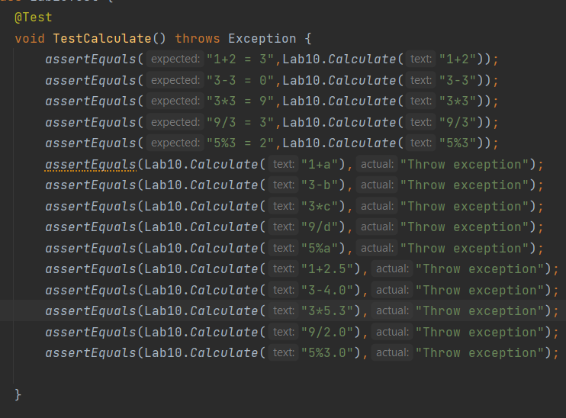

1.ตรวจสอบว่าการคำนวณเลขเครื่องหมาย + , - , \* , / , % เป็นไปตามที่ต้องการหรือเปล่า

2.ตรวจสอบว่าการคำนวณเลขเครื่องหมาย + , - , \* , / , % กับตัวอักษรต้องไม่ได้

3.ตรวจสอบว่าการคำนวณเลขเครื่องหมาย + , - , \* , / , % กับค่าทศนิยมต้องไม่ได้